KẾ HOẠCH BÀI DẠY- MÔN TOÁN
Tiết 69. Bài: CÁC SỐ ĐẾN 40 (tiết 1)
I. Yêu cầu cần đạt:
1. Năng lực đặc thù:
- Đếm, lập số, đọc, viết số, phân tích, tổng hợp số theo cấu tạo thập phân của số trong phạm vi 40.Vận dụng thứ tự các số trong phạm vi 40, dự đoán quy luật, hoàn thành dãy số. Mở rộng tính nhẩm dạng 10 + 4, 14 - 10 trong phạm vi 40.
2. Năng lực chung:
- Năng lực tự chủ và tự học: - Có tinh thần tự giác tham gia các hoạt động học tập.
- Năng lực giao tiếp: Biết trao đổi, hợp tác với bạn trong học tập. Thảo luận, trình bày được về các vấn đề trong bài.
3. Phẩm chất:
- Nhân ái: Biết chia sẻ, giúp đỡ bạn trong các hoạt động học tập.
- Chăm học, có tinh thần tự giác tham gia các hoạt động học tập, hoàn thành các hoạt động cá nhân, nhóm
* HSKT biết đếm, đọc và viết số theo yêu cầu của GV.
II. Đồ dùng dạy học:
- Giáo viên: + Máy tính. Bài giảng powerpoin, 40 khối lập phương; các hình ảnh SGK/ 104.
- Học sinh: + Sách Toán; bộ thiết bị học toán, bảng con, 30 khối lập phương( que tính)
III. Phương pháp và hình thức dạy học:
1. Phương pháp dạy học: Đàm thoại, trực quan, vấn đáp, giải quyết vấn đề, trò chơi..
2. Hình thức dạy học: Cá nhân, nhóm, lớp.
III. Các hoạt động dạy học:
Hoạt động của giáo viên | Hoạt động của học sinh
1.Khởi động: (3 – 5 phút)  - Giáo viên tổ chức cho học sinh dùng các khối lập phương( que tính): đếm từ 1 tới 40.  *GV nhận xét | -HS thực hiện cá nhân.  - Học sinh dùng các khối lập phương: đếm từ 1 tới 40.  *Nghe GV nhận xét
2. Bài học và thực hành
* Mục tiêu:Giúp học sinh đếm, lập số, đọc, viết số, phân tích, tổng hợp số theo cấu tạo thập phân của số trong phạm vi 40. Vận dụng thứ tự các số trong phạm vi 40, dự đoán quy luật, hoàn thành dãy số. Mở rộng tính nhẩm dạng 10 + 4, 14 - 10 trong phạm vi 40.
* Phương pháp, kĩ thuật: Ðàm thoại, trực quan, vấn đáp; thảo luận nhóm, trò chơi.
*ÐDDH: Các khối lập phương, Tranh SGK/ 104
*Cách tiến hành:  *Giới thiệu số 25 - Lập số, cấu tạo thập phân của số:  - Giáo viên hướng dẫn học sinh thực hành.  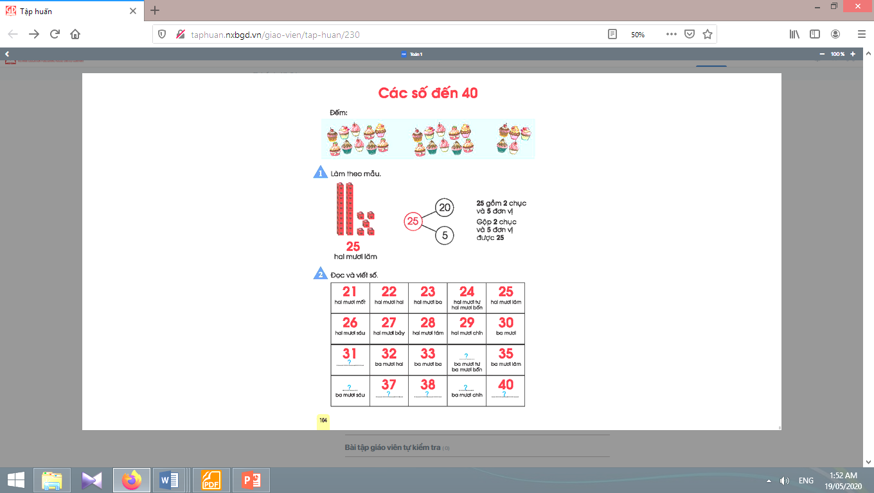  +GV đưa tranh những cái bánh  - Giáo viên giới thiệu: có 2 chục và 5 đơn vị, ta có số 25.  - Giáo viên giới thiệu cách viết (miệng nói, tay viết): Số hai mươi lăm được viết bởi hai chữ số: chữ số 2 ở bên trái (chỉ số chục), chữ số 5 ở bên phải (chỉ số đơn vị).  20  25  5 | - Học sinh thực hành theo nhóm đôi.  - Học sinh đếm từng cái bánh (từ 1 tới 25) và nói: có 25 cái bánh.  - Học sinh dùng các khối lập phương thể hiện số 25. Sau đó nói: có 2 chục và 5 đơn vị.  - Học sinh chỉ vào mô hình khối lập phương, lặp lại lời giáo viên.  - Học sinh viết số 25 (bảng con).  - Học sinh nhận xét: chữ số 2 bên trái chỉ số chục, tức là 2 chục (hay 20) chữ số 5 bên phải chỉ số đơn vị, tức là 5.  - Học sinh viết sơ đồ tách - gộp số.  - Học sinh nói: 25 gồm 2 chục và 5 đơn vị.  - Gộp 2 chục và 5 đơn vị được 25
** Ðếm, đọc, viết số trong phạm vi 40.  * Đọc số:  - Giáo viên hướng dẫn học sinh đọc số.  - Giáo viên lưu ý cách đọc 21, 31; 25, 35; 24, 34 (24 có hai cách đọc: hai mươi bốn, hai mươi tư).  * Viết số:  -Giáo viên hướng dẫn học sinh nhận xét chữ số hàng chục của các số: từ 21 tới 29, từ 30 tới 39.  -Giáo viên yêu cầu học sinh viết trên bảng con.  Nhận xét | - Học sinh đọc các số từ 21 tới 40.  - Học sinh nhận xét chữ số hàng chục của các số: từ 21 tới 29, từ 30 tới 39.  - Học sinh viết trên bảng con theo yêu cầu của giáo viên.  Nghe GV nhận xét
*Hoạt động nối tiếp  -Về nhà đếm xuôi từ 1 tới 40; đếm ngược từ 40 về 1cho người thân trong gia đình cùng nghe. (Chuẩn bị bài Tiết 2) | *Nghe GV nhận xét
Điều chỉnh sau bài dạy

